起點  拿3000  日常生活費 | 拿到梨子  400 | 挖到化石  2000 | 島名聊天x5  400 | 遇到蜜蜂  -1500
撿到蜂窩  8000 | 動森大富翁  1.當撿到遺失物每回必-100,直到還給一失主就能+1000,如果沒拿到遺失物,卻抵達[還還遺失物給遺失主]的話,就沒事  2.如果走道[抓到狼珠]的話,必須先走到[和狼珠對戰],否則-1000  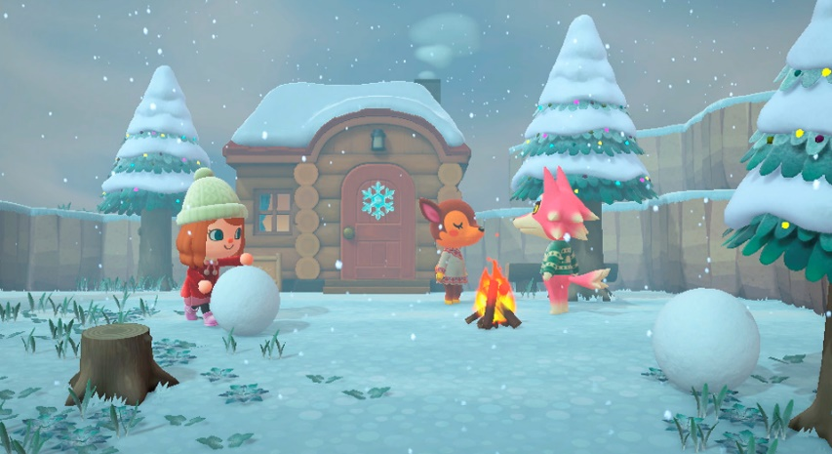  此相片 (作者: 未知的作者) 已透過 CC BY-SA 授權 |  |  | 撿到遺失物  -100
砍樹  500 |  |  |  | 拿到金礦石  20000
被蚊子叮  -200 |  |  |  | 買衣服  -500
換衣服獎金  1000 |  |  |  | 釣到鯉魚  400
買沙發  -11000 |  |  |  | 還遺失物給遺失主  +1000
抓到蜻蜓  800 | 當學生在家耍廢  暫停1回合 | 拿到學生制服  200 | 抓到狼珠  10000  必須對戰 | 和狼珠對戰  暫停2回合

